Presseinformation
Ansprechpartnerin für
die Redaktion:
holtgreife
Münsterweg 12
59269 Beckum
T +49 2521 829940
presse@holtgreife.com

Kontakt:
Solarlux GmbH
Industriepark 1
49324 Melle
T +49 5422 92710
F +49 5422 9271200
info@solarlux.com
www.solarlux.com

Melle, August 2023

Schiebefenstersystem cero II
Mit cero Raumgrenzen neu definieren
cero verbindet Architektur, Design und Technik auf ganz besondere Weise: Das Schiebefenstersystem von Solarlux bietet in konstruktiver und gestalterischer Hinsicht alle Möglichkeiten für architektonisch anspruchsvolle Gebäude. Die großformatigen cero-Schiebefenster mit ihren feststehenden oder verschiebbaren Elementen ermöglichen größtmögliche Transparenz und einen fließenden Übergang von innen und außen.
Cero öffnet Räume. Mit nur 34 mm Ansichtsbreite ermöglichen die filigranen Aluminium-Profile größtmögliche Transparenz. Die schmalen Profile garantieren einen Glasanteil von 98 Prozent. Das wärmegedämmte System cero II mit 2-fach-Verglasung und einer Flügelbautiefe von 52 mm empfiehlt sich bei geringeren Anforderungen an Wärmedämmung in Verbindung mit einer flächenbündigen Bodenschiene, wie zum Beispiel im gewerblichen Bereich oder als Raumteiler. Möglich ist auch die Aussteifung der Profile mit Stahleinschüben – damit ist cero II prädestiniert für den Einsatz bei erhöhten statischen Anforderungen. Die patentierte Technik kümmert sich um die Sicherheitsaspekte der bis zu 12 Quadratmeter großen und bis zu 600 Kilogramm schweren Glasflächen. cero ist nach besten Sicherheitsstandards geprüft und zertifiziert, eine Ausstattung nach Einbruchschutzklasse RC2 und RC3 ist optional erhältlich.
Überecklösungen mit und ohne Stützen
Die filigranen Bauelemente aus Glas können sowohl mit offener Ecke ohne Stütze als auch mit einer filigranen Ganzglasecke ausgeführt werden. Entweder als filigrane Ganzglasecke oder mit einem verschiebbaren Eckpfosten. Letzterer löst die Raumecke vollständig auf, wenn die raumbildenden cero-Schiebefenster beiseite gefahren werden. Damit sich die Festelemente als Ganzglasecke miteinander verbinden, werden die zugewandten Scheibenkanten als Stufenglas ausgebildet. Auch hinsichtlich der Stabilität werden keine Abstriche gemacht, sodass cero einen Einbruchschutz bis RC3 gewährleistet. Für eine barrierefreie Überecklösung lässt sich das Schiebefenster cero II auch mit stützenfreier Öffnung realisieren. Der verschiebbare Eckpfosten ist in diesem Fall direkt im Rahmen des Schiebefensters integriert und gleitet beim Öffnen der Bauelemente über die Edelstahl-Laufschiene mit zur Seite.
Barrierefreiheit dank zertifizierter Bodenschienen
Bei Solarlux zählen bodengleiche Bodenschienen, die einen nahtlosen Übergang zwischen Innen- und Außenraum erlauben, zur Standard-Ausstattung der Glas-Faltwände und Schiebefenster. Die Bodenschienen der Schiebefenster cero I und II wurden vom ift Rosenheim auf ihre Überrollbarkeit nach Richtlinie BA-01/1 geprüft und im Anschluss zertifiziert. Die Testergebnisse erstreckten sich über alle Klassen – womit dem Planer für jede Einbausituation das passende Produkt zur Verfügung steht. Die Produktklassifizierungen hinsichtlich der Überrollbarkeit bieten Architekten Sicherheit bei der Planung, insbesondere bei Bauvorhaben im anspruchsvollen Health & Care-Bereich. Empfohlen wird vom ift Rosenheim für Rollstuhlfahrer die Klasse 2, für Nutzer von Rollatoren die Klasse 3 (ift-Fachinformation BA-02/1).
Gestaltungsfreiheit durch individuelle Systemlösungen
Weitere Systemkomponenten, wie etwa Festelemente und unterschiedliche Ausführungen des Schiebefensters erlauben individuelle Lösungen für jedes Bauprojekt. Das Verschieben von Glaselementen in Wandtaschen oder auch komplexe Kombinationen verschiedener Elemente lassen sich in zwei bis vier Spuren individuell realisieren. Steuerungs- und Kopplungsmöglichkeiten erweitern die Gestaltungsfreiheit von cero, sodass jede gewünschte Öffnungs- und Schließreihenfolge möglich ist.
Cero Systemübersicht | cero II | cero III
Maße der Schiebeelemente | 3 x 4 m, Flügelgröße ca. 12 m² | 4 x 6 m, Flügelgröße bis 15 m²
Flügelgewicht | max. 600 kg | max. 1.000 kg
Isolierverglasung (2-fach, 3-fach) | 30-36 mm ESG | 48 – 54 mm ESG, 50 mm Standard
Glasanteil | 98 % | 98 %
Lauftechnik | Laufwagen und Laufschienen aus Edelstahl, barrierefrei nach DIN 18040 | Laufwagen und Laufschienen aus Edelstahl, barrierefrei nach DIN 18040
Ansichtsbreite Flügelstoß | umlaufend 34 mm | umlaufend 34 mm
Rahmentiefe | 0 bis 75 mm | 0 bis 79 mm
Thermische Trennung | im Rahmen und Flügelprofil | im Rahmen und Flügelprofil
Wärmedämmung | U_{g} = 1,1  U_{w} = 1,35 W/m²K | U_{g} = 0,5  U_{w} = 0,76 W/m²K
Schlagregendichtigkeit bis Klasse | 9A (EN 12208 / EN 1027) | E750 (EN 12208 / EN 1027)
Luftdurchlässigkeit bis Klasse | 4 (EN 12027 / EN 12211) | 4 (EN 12027 / EN 12211)
Widerstandsfähigkeit bei Wind bis Klasse | B4 (EN 12210 / EN 1627) | C5 (EN 12210 / EN 1627)
Motorisierung | Elektromechanischer Antrieb, Automatikfunktion optional | Elektromechanischer Antrieb, Automatikfunktion optional

Solarlux GmbH, August 2023 – Abdruck frei – 3.612 Zeichen (inkl. Leerzeichen)
Um Zusendung von Belegen an die Pressestelle in Beckum wird gebeten.

Bildmaterial

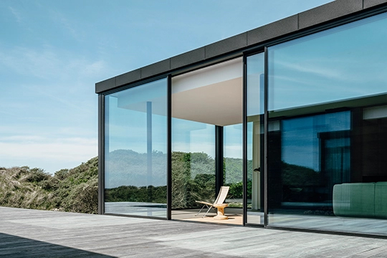
solarlux-schiebefenster-cero-III-ref01731-6220-retusche.jpg: Im Wohnbereich kann ein Teil der Glasfassade aufgrund großer Schiebefenster großflächig geöffnet werden – Innen- und Außenraum verbinden sich zu einer Einheit.
Foto: Malik Pahlmann für Solarlux GmbH

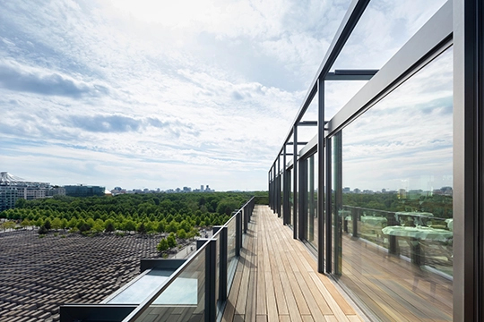
solarlux-schiebefenster-cero-II-ref01805-0071.jpg: Mit Aussteifung der Profile durch Stahleinschübe kommt cero II bei erhöhten statischen Anforderungen zum Einsatz.
Foto: HGEsch
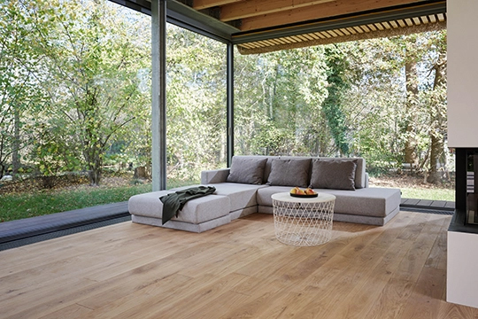
solarlux-schiebefenster-cero-II-ref01811-013.jpg: Schiebefenster cero II: Die Natur ist der eigentliche Hauptakteur.
Foto: Wolfgang Zlodej für Solarlux GmbH

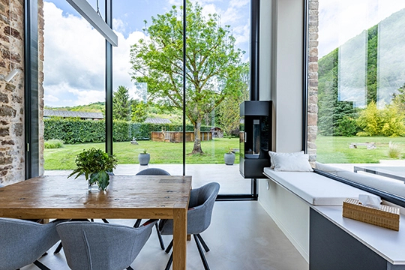
Meero-IMG_2657-HDR.jpg: Mit raumhohen, zum Teil beweglichen Glasfassaden öffnet sich der Wohnraum zum Außen. Elemente des Schiebefensters cero können bis zu sechs Meter hoch sein.
Foto: Transparence Conception

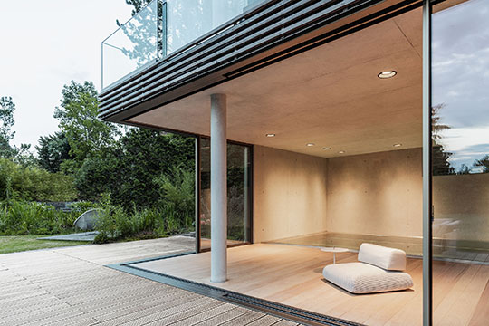
solarlux-schiebefenster-cero-ref1747-129.jpg: Die filigranen Bauelemente aus Glas können sowohl mit einer Ganzglasecke als auch mit offener Ecke ohne Stütze ausgeführt werden.
Foto: Malik Pahlmann für Solarlux GmbH

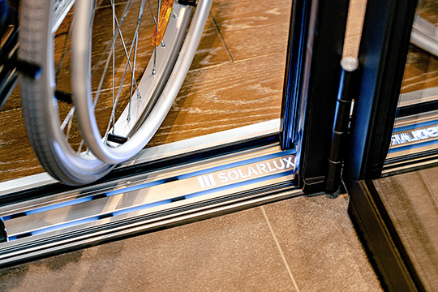
Solarlux-Bodenschienen-0322-679.jpg: Die Bodenschienen der Schiebefenster cero I und II wurden vom ift Rosenheim auf ihre Überrollbarkeit nach Richtlinie BA-01/1 geprüft und im Anschluss zertifiziert.
Foto: Solarlux GmbH

Copyright: Wir müssen darauf aufmerksam machen, dass wir für die zur Verfügung gestellten Bilder lediglich eingeschränkte Nutzungsrechte besitzen und alle weitergehenden Rechte beim jeweiligen Fotografen liegen. Die Bilder können daher nur honorarfrei veröffentlicht werden, wenn sie eindeutig und ausdrücklich der Darstellung oder Bewerbung von Leistungen, Produkten oder Projekten des Unternehmens Solarlux GmbH und/oder ihrer Marke cero dienen. Jede andere Publikation bedarf der Genehmigung des jeweiligen Rechteinhabers/der jeweiligen Rechteinhaberin und ist in Absprache mit ihm/ihr zu vergüten.

Über Solarlux GmbH
Seit fast 40 Jahren ist Solarlux Spezialist für bewegliche Fenster- und Fassadenlösungen aus einer Hand. Sämtliche Produkte – von Glas-Faltwänden, Schiebefenstern und Glasanbauten bis hin zu Balkonverglasungen und Vorhangfassaden – sind Eigenentwicklungen, die mit Leidenschaft und Präzision produziert werden und dem Qualitätsanspruch „Made in Germany“ entsprechen. Als partnerschaftlicher Begleiter bei der Planung und Umsetzung von Bauvorhaben ist das deutsche Familienunternehmen auf die umfassende Unterstützung von Architekten, Handwerksbetrieben und Bauherren spezialisiert. Dabei werden Sorgfalt und Erfindergeist gekonnt miteinander verbunden – immer mit dem Ziel vor Augen, für jedes noch so anspruchsvolle Projekt die optimale Lösung zu entwickeln. Gegründet von Herbert Holtgreife, wird das niedersächsische Unternehmen mit Sitz in Melle bei Osnabrück in zweiter Generation von seinem Sohn Stefan Holtgreife geführt. In der Unternehmenszentrale am Solarlux Campus sowie in 45 Vertriebsstandorten weltweit wirken rund 1000 Mitarbeiter am Erfolg mit.

